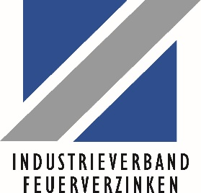

Marco Göllrich wird neuer Leiter Branchenkommunikation, Nachhaltigkeit, Politik und Strategie beim Industrieverband Feuerverzinken

Berlin/Düsseldorf, 15. Dezember 2023 – Der Industrieverband Feuerverzinken gibt mit Freude bekannt, dass Marco Göllrich ab sofort die Position des Leiters Branchenkommunikation, Nachhaltigkeit, Politik und Strategie übernehmen wird. Mit dieser Personalentscheidung verstärkt der Verband sein Engagement im Bereich Nachhaltigkeit und Branchenkommunikation.

Die Entscheidung, die Präsenz des Industrieverbands in Berlin auszubauen und Marco Göllrich dort zu positionieren, unterstreicht das klare Bestreben des Industrieverbands Feuerverzinken, die Interessen der Branche im politischen Diskurs mit zusätzlicher Kraft zu vertreten. Im Fokus steht dabei die Schaffung neuer Wege in der Branchen- und Nachhaltigkeitskommunikation, um nicht nur ansprechbar, sondern auch sichtbarer zu werden.

Martin Kopf, Vorsitzender des Industrieverbands Feuerverzinken, kommentiert die Neubesetzung:
„Im Namen des Vorstandes und unserer Mitgliedsunternehmen begrüße ich die Gewinnung von Herrn Göllrich mit umfassender Erfahrung in den Bereichen Nachhaltigkeit, Kommunikation und Politik für die Feuerverzinkungsindustrie. Dies verdeutlicht unseren eingeschlagenen Weg als progressiver Akteur der Transformation und bekräftigt unser Engagement für eine nachhaltige Zukunft. Wir sind zuversichtlich, dass diese Entscheidung die Branche weiter vorantreiben wird.“

Marco Göllrich äußerte sich ebenfalls über seine neue Rolle:
„Ich freue mich außerordentlich über die Möglichkeit, diese spannende Herausforderung anzunehmen. Die herausragenden Produkteigenschaften von feuerverzinktem Stahl haben mich schnell überzeugt. Insbesondere die Merkmale der Langlebigkeit, Reparierbarkeit und Recyclingfähigkeit stechen hier hervor. Ich bin entschlossen, gemeinsam mit dem Industrieverband Feuerverzinken und seinen Mitgliedern die Dekarbonisierung der deutschen und europäischen Feuerverzinkungsindustrie voranzutreiben und somit einen Beitrag zu einer nachhaltigen Zukunft zu leisten.“

Abbildung:
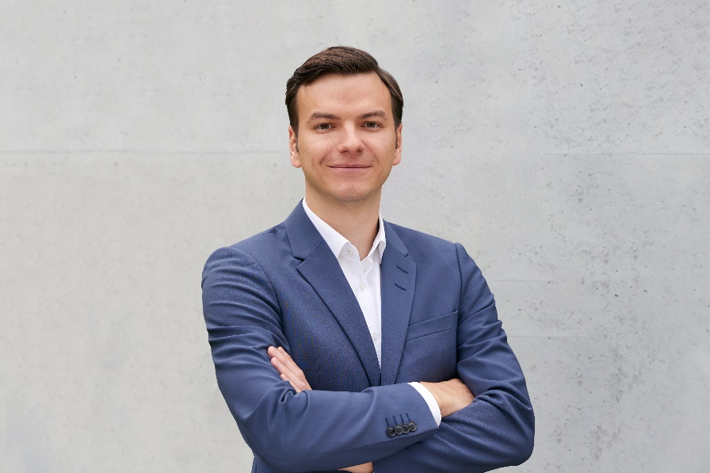
Abb.: Marco Göllrich ist neuer Leiter Branchenkommunikation, Nachhaltigkeit, Politik und Strategie beim Industrieverband Feuerverzinken e.V.
Backgrounder
Der Industrieverband Feuerverzinken e.V. und seine Serviceorganisation, die Institut Feuerverzinken GmbH, vertreten die deutsche Stückverzinkungsindustrie. Im Jahr 2022 wurden in Deutschland knapp 2 Mio. Tonnen Stahl stückverzinkt. Wichtige Anwendungsbereiche des Korrosionsschutzes durch Feuerverzinken sind u. a. Architektur und Bauwesen sowie die Verkehrstechnik und der Fahrzeugbau. Zunehmend wird das Feuerverzinken auch aufgrund seiner Brandschutzeigenschaften eingesetzt. Feuerverzinkter Stahl ist ein nachhaltiger, zirkulärer Werkstoff und spielt auch eine bedeutende Rolle bei der Energietransformation, u.a. beim Ausbau der Stromnetze und beim Ausbau der Wind- und Solarenergie. Weitere Informationen zum Feuerverzinken unter: www.feuerverzinken.com.

Kontakt:
Industrieverband Feuerverzinken e.V.
Mörsenbroicher Weg 200
40470 Düsseldorf
Fon: 0211/6907650
Fax: 0211/690765-28

Ansprechpartner:
Marco Göllrich
Leiter Branchenkommunikation, Nachhaltigkeit, Politik und Strategie
Fon: +49 211 690765-14
Mobil: +49 0175 5515017
marco.goellrich@feuerverzinken.com

